DAK FISIK 2020 DIALIHKAN UNTUK TANGANI CORONA

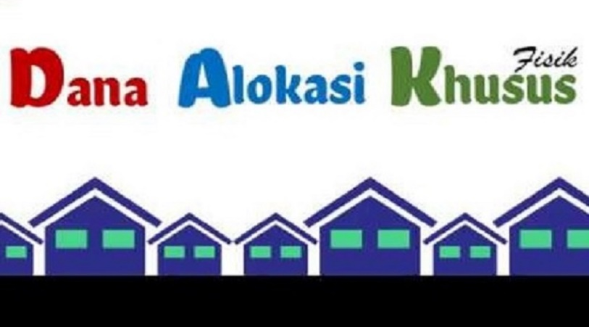
Sumber: www.niaga.asia

Dompu (Suara NTB) – Pemerintah mengalihkan Dana Alokasi Khusus (DAK) fisik tahun 2020 untuk penanganan virus Corona, kecuali untuk sektor kesehatan dan pendidikan. Dari Rp120an M DAK fisik tahun 2020, hanya sekitar Rp54 M yang tetap bisa digunakan untuk membiayai proyek yang sudah ditandatangani kontraknya. Sekretaris Bappeda dan Litbang Kabupaten Dompu, M. Syahroni, SP, MM yang dikonfirmasi Suara NTB terkait pengalihan DAK fisik untuk penanganan Covid 19, Selasa, 31 Maret 2020 membenarkannya.
Pengalihan itu berdasarkan surat edaran Menteri Keuangan RI nomor : S-247/MK.07/2020 tanggal 27 Maret 2020. SE ini ditindak lanjuti dengan surat Direktur Dana Transfer Khusus Dirjen Perimbangan Keuangan nomor : S-128/PK/2020 tertanggal 28 Maret 2020 tentang penghentian proses pengadaan barang/jasa DAK fisik tahun anggaran 2020. Dikatakan M. Syahroni, berdasarkan data paket proyek DAK fisik yang diimput melalui aplikasi OMSPAN hingga batas waktu pengimputan data kontrak proyek yang sudah ditandatangani. Selain mengimput data kontrak di aplikasi, daftar kontrak atas data kontrak juga harus diupload. “DAK fisik yang bisa diselamatkan untuk program kegiatan dan sudah ditandatangani kontraknya sekitar Rp54 M dari Rp120an M total DAK fisik kita,” katanya.
DAK fisik yang dialihkan untuk penanganan Covid 19, kata M. Syahroni, dikembalikan lagi ke KeMenterian Keuangan dan tidak bisa langsung digunakan untuk penanganan Covid 19. DAK itu sendiri sudah masuk dalam APBD 2020, tetapi tidak bisa dibelanjakan karena anggarannya sudah ditarik. “Untuk penggunaannya, kita tunggu petunjuk lebih lanjut,” terangnya. Penggeseran DAK fisik untuk penanganan Covid 19 ini semula diperuntukan untuk DAK kesehatan yaitu Dikes dan RSU, tapi kini diperluas untuk semua DAK fisik. Di Kabupaten Dompu, ada 12 Organisasi Perangkat Daerah (OPD) pemilik DAK fisik dan Dinas PUPR yang paling besar anggarannya. Pengalihan DAK fisik di Dinas Dikpora yaitu terkait rencana pembangunan fasilitas GOR Dompu. (ula)

Sumber Berita:
https://www.suarantb.com/dompu/2020/292560/DAK.Fisik.2020.Dialihkan.untuk.Tangani.Corona/ . Diakses pada tanggal 1 April 2020

Catatan Berita:
Pengalihan penggunaan Dana Alokasi Khusus (DAK) Fisik ini sesuai dengan Surat Menteri Keuangan nomor S-247/MK.07/2020. Surat tersebut sifatnya sangat segera dan ditujukkan kepada Gubernur, Walikota dan Bupati sebagai penerima DAK fisik se-Indonesia yang berbunyi:
“Sehubungan dengan mewabahnya Corona Virus Disease (COVID-19) di beberapa wilayah di Indonesia yang saat ini membutuhkan beberapa aksi cepat yang dapat digunakan untuk pencegahan dan penanggulangan Corona Virus Disease (COVID-19), bersama ini kami meminta agar seluruh proses pengadaan barang/jasa untuk seluruh jenis /bidang.subbidang Dana Alokasi Khusus (DAK) Fisik selain Bidang Kesehatan dan Bidang Pendidikan, baik yang sedang berlangsung maupun belum dimulai prosenya untuk dapat dihentikan pelaksanaannya. Untuk Subbidang Gedung Olah Raga (GOR) dan Subbidang Perpustakaan Daerah pada DAK Fisik Bidang Pendidikan termasuk yang dihentikan proses pengadaan barang/jasanya. Penghentian proses pengadaan barang/jasa sebagaimana dimaksud dia atas agar dapat dilakukan sejak tanggal ditetapkan surat ini.”

